

Relatório de Análise do Exercício-Programa 2

**Nome:** João Pedro Lima Affonso de Carvalho **NUSP:** 11260846

**Data:** 05/06/2022

1. **INTRODUÇÃO**

O exercício-programa proposto tem como objetivos calcular a integral dupla de uma função segundo o Método de Gauss, cujo algoritmo computacional foi fornecido como guia no enunciado.

São dispostas três opções que invocam, respectivamente, as seguintes funcionalidades: o cálculo do volume de um cubo e de um tetraedro de limites fornecidos, o cálculo de uma área no primeiro quadrante, e o cálculo da superfície da função z = e^(y/x), também com limites fornecidos.

1. **ESTRUTURA**

O programa possui ao todo treze funções definidas, além do main(). Para cálculos de exponencial, foi definida a constante número de Euler E = 2.71828.

Têm-se três opções a serem escolhidas pelo usuário: exibir o cálculo de volumes de um cubo e de um tetraedro conforme especificações do enunciado, o cálculo de uma área no primeiro quadrante com limites em forma de parametrização, e o cálculo de uma superfície f(x,y) = e^(y/x), com limites e parametrização fornecidos.

O programa possui uma interface que permite ao usuário escolher qual a operação desejada, entre as três citadas. A inicialização começa a partir dessa interface, definida pela função void interface() e chamada pelo main():

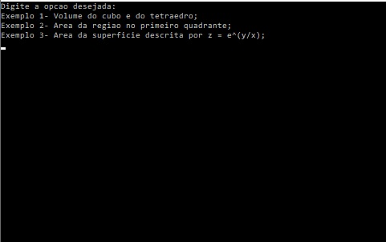

1: Interface gráfica de início

As três opções possuem input simples, em que pedem apenas para que o usuário escolha qual o número de nós desejado para o cálculo segundo o Método de Gauss (dentre 6, 8 ou 10).

Além disso, as operações de mudança de variável, necessária para o transporte linear dos pesos e nós, e a escolha da função correta a ser integrada, para cada caso, fazem parte do algoritmo interno de forma que o usuário recebe já diretamente os resultados solicitados, sendo que os ajustes funcionais são portanto implementados internamente e o programa responde conforme o esperado.

Os pesos e nós para o intervalo [-1,1] foram pré-definidos no programa como dados fornecidos e os transportes necessários (mudanças lineares) são feitos a partir do método void mudancaDeVariavel(...).

Neste relatório, serão abordadas cada uma das opções com as subsequentes funções utilizadas em cada opção.

1. **VOLUME DO CUBO E DO TETRAEDRO**

A implementação desta opção fornece diretamente o valor do volume dos dois sólidos após o usuário digitar o número de nós desejado:

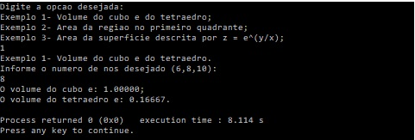

2: Exibição dos valores para o cubo e para o tetraedro (n = 8 nós)

1. **ÁREA DA REGIÃO NO PRIMEIRO QUADRANTE**

Selecionando a segunda opção, e subsequentemente o número de nós, é calculada e exibido o valor da integral dupla do Exemplo 2 do enunciado:

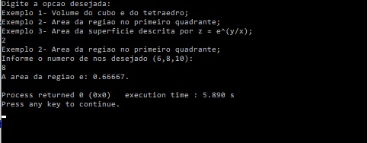

3: Opção 2 selecionada (n = 8 nós).

A integral do Exemplo 2 resulta em 2/3.

1. **ÁREA DA SUPERFÍCIE Z = E^(Y/X)**

Selecionando a terceira opção, é feito o cálculo da área dessa superfície conforme parametrizações e limites fornecidos.

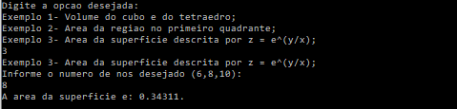

4: Opção 3 selecionada (n = 8 nós).

1. **CONCLUSÃO**

O programa foi dividido em três funcionalidades a serem exploradas pelo usuário. Foi utilizado reuso de código a partir das funções, e o Método de Gauss foi implementado em um loop duplo, conforme o enunciado propõe (somatória dentro de somatória). As três opções pedem o input apenas do número de nós, mas fora isso, são cálculos estáticos, ou seja, sem maiores interações com o usuário.